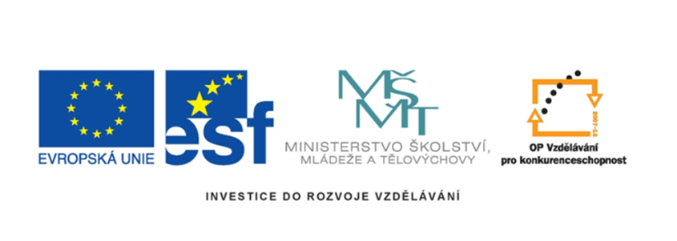

|  |  |
| --- | --- |
| Název projektu | Šablony Špičák |
| šablona | II/2 |
| Autor výukového materiálu | Mgr. Daniela Doležalová |
| VM vytvořen | 20.4.2012 |
| Výukový materiál určen pro | 5. ročník |
| Vzdělávací oblast | Jazyk a jazyková komunikace |
| Vzdělávací obor | Cizí jazyk - angličtina |
| Tematický okruh | Přítomný čas prostý |
| Téma | Sloveso want – záporný tvar - gramatika |
| Anotace | Děti se seznámí s gramatikou slovesa want v záporu v přítomném čase prostém |

NOT TO WANT NECHTÍT

1. I don´t want 1. nechci
2. you don´t want 2. nechceš
3. he 3. (on) nechce

she doesn´t wants (ona) nechce

it (ono) nechce

1. we don´t want 1. nechceme
2. you don´t want 2. nechcete
3. they don´t want 3. nechtějí

…………………………………………………………………………………………………

NOT TO WANT NECHTÍT

1. I don´t want 1. nechci
2. you don´t want 2. nechceš
3. he 3. (on) nechce

she doesn´t wants (ona) nechce

it (ono) nechce

1. we don´t want 1. nechceme
2. you don´t want 2. nechcete
3. they don´t want 3. nechtějí

…………………………………………………………………………………………………………………………………………………………

NOT TO WANT NECHTÍT

1. I don´t want 1. nechci
2. you don´t want 2. nechceš
3. he 3. (on) nechce

she doesn´t wants (ona) nechce

it (ono) nechce

1. we don´t want 1. nechceme
2. you don´t want 2. nechcete
3. they don´t want 3. nechtějí

Metodický list:

Pro každé dítě nakopírujeme 1 lístek se záporem. Dětem rozdáme tvar se kterým budeme pracovat. Děti podle pokynů doplňují barevné značky.

**Zápor:**

Znamínko - červeně, pod nadpis, vlevo před 1.os.j.č.



3.os.j.č. červeně vyznačit svorku u sloves he, she, it he



she



it

červeně škrtnout s ve slově wants wants



červeně nakreslit šipku vedoucí od škrtnutého s k „s“ ve slově does

he



3. she does not wants



it

Dětem vysvětlíme zkrácené tvary **don´t/ doesn´t.**

Don´t = do not

Doesn´t = does not